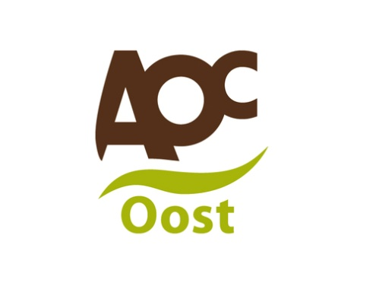
Praktijk opdracht 2: Intikken dikformaat
Doel: de student kan betonklinkers met een stratenmaker hamer waterpas intikken.
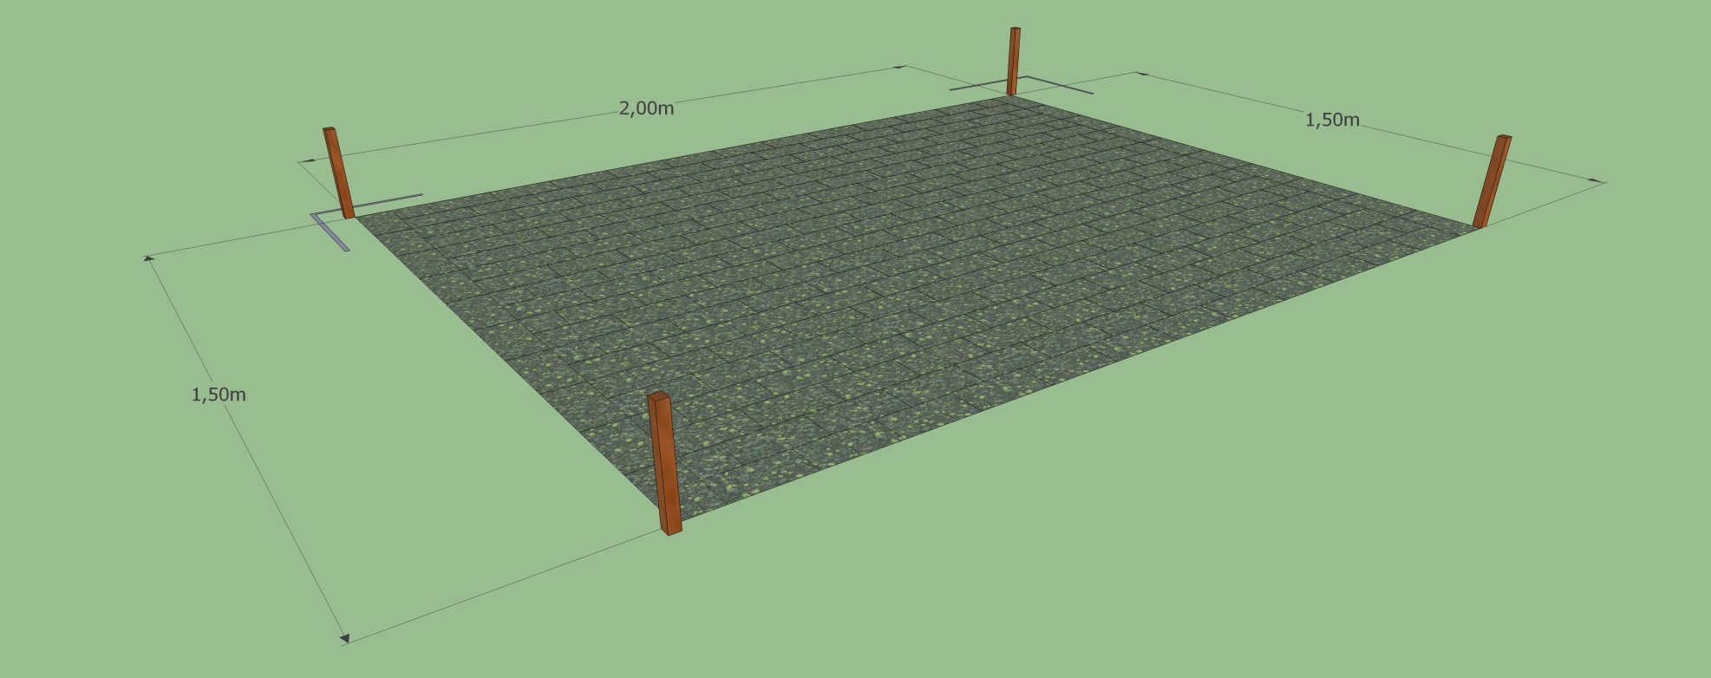
Eisen aan de opdracht:
- Alle stenen waterpas
- Alle dikformaten met stratenmaker hamer intikken
- Halfsteensverband
- Piketten staan buiten het werk
- Eerst U vorm intikken met behulp van een touwtje

